爬虫工程师测试

**测试说明：**

1. 完成下面提出的需求
2. 使用的语言和工具不限
3. 完成后 可发送 完成需求的相关代码 或 相关登录成功的小视频 过来进行审核

**需求说明：**

1. 使用自己熟悉的语言和工具  **成功登录** 下面网站

网站：**<https://sycm.taobao.com/custom/login.htm?_target=http://sycm.taobao.com/>**

1. 关于账号与密码，请使用自己 **淘宝 账号和密码**
2. 完成标准，以出现 下面 **登录成功的页面** 或 **打印下面登录成功页面的源码** 为准
3. 对于登录过程出现的 **滑动验证**，需要成功通过

**其他(相关截图)：**

**页面登录前截图**

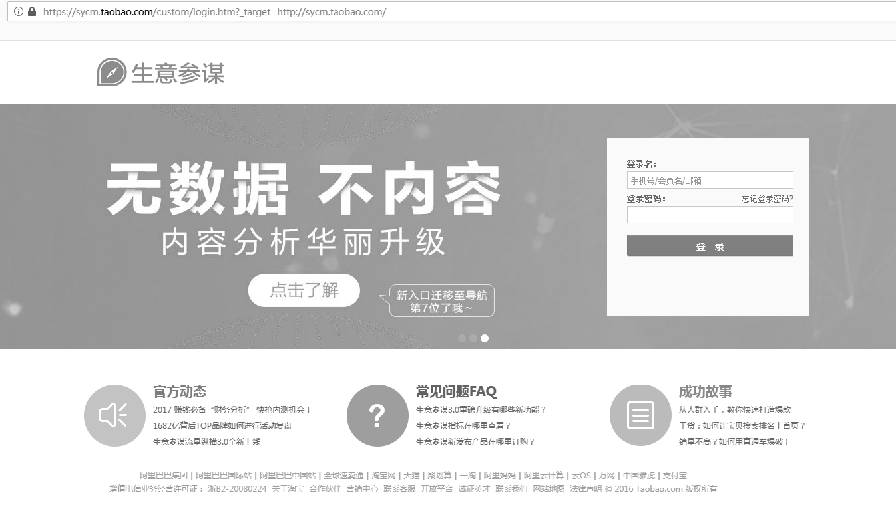

**页面登录后截图**

